

ACTUALIZACIÓN, AJUSTES Y COMPLEMENTACIÓN DE LA FACTIBILIDAD Y LOS ESTUDIOS Y DISEÑOS DEL CABLE AÉREO EN SAN CRISTÓBAL,

EN BOGOTÁ D.C.”

CONTRATO DE CONSULTORÍA No. 1630 DE 2020

INF-AMB--CASC-232-22
“ESTUDIO AMBIENTAL & SST.”

COMPONENTE AMBIENTAL

CONSORCIO CS

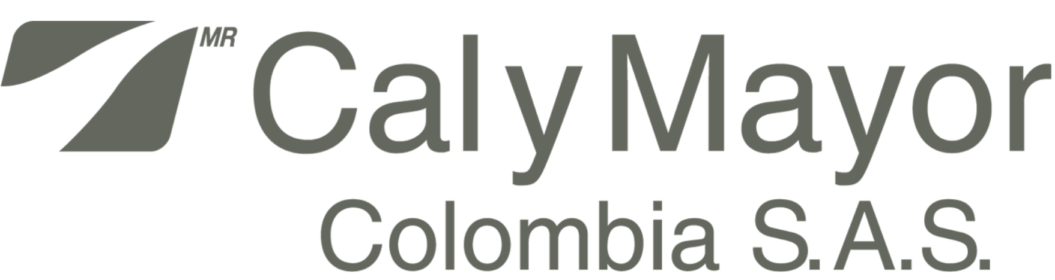

BOGOTÁ, 2022 – FEBRERO

PRODUCTO DOCUMENTAL

INF-AMB--CASC-0232-22

ESTUDIO AMBIENTAL

CAPITULO 3. LOCALIZACION Y DESCRIPCION DEL PROYECTO

CONTROL DE VERSIONES
Versión | Fecha | Descripción de la Modificación | Folios
Versión 00 | 29/10/2021 | Creación del documento | 15
Versión 01 | 09/12/2021 | Observaciones de Interventoría comunicado ISC-CAI-P1580 559 | 16
Versión 02 | 19/02/2022 | Observaciones de Interventoría comunicado ISC-CAI-P1580 836 | 16

Tabla de conteNido

3 LOCALIZACIÓN Y DESCRIPCIÓN DEL PROYECTO 4
3.1 LOCALIZACION 4
3.2 ANTECEDENTES 6
3.3 DESCRIPCIÓN DEL PROYECTO 6
3.4 CARACTERISTICAS DEL PROYECTO 11
3.4.1 Torres 11
3.4.2 Cabinas (vehículos) 14

TABLA DE ILUSTRACIONES

Ilustración 1 Localización del Proyecto 5
Ilustración 2 Estación Transferencia parqueadero vehículos particulares Portal 20 de Julio 7
Ilustración 3 Estación intermedia La Victoria 8
Ilustración 4 Estación de retorno Altamira 8
Ilustración 5 Cabina de 10 plazas de la línea Amarilla de Mi Teleférico. La Paz, Bolivia 10
Ilustración 6 Datos ruta alimentadora 13-8 (portal 20 de julio – Altamira) 11
Ilustración 7 Área sobre perfil establecida para la realización de operaciones sobre el cable para la sección 1 13
Ilustración 8 Área sobre perfil establecida para la realización de operaciones sobre el cable para la sección 2 13
Ilustración 9 Entrada de una persona en silla de ruedas en cabina del Teleférico de Montjuic 14
Ilustración 10 Nivel del piso de la cabina coincide con el nivel del andén (sin escalón). Línea 15

LOCALIZACIÓN Y DESCRIPCIÓN DEL PROYECTO

LOCALIZACION

El proyecto se desarrolla al oriente de la ciudad de Bogotá, en la localidad cuatro (4) de San Cristóbal. Las UPZ afectadas por el proyecto corresponden a: San Blas (UPZ 32), 20 de julio (UPZ 34), La Gloria (UPZ 50) y los Libertadores (UPZ 51). Ver Anexo 3.1.

Los límites físicos de la Localidad de San Cristóbal son:
- Norte: Avenida 1 Sur con la localidad de Santa Fe.
- Sur: Calle 73 Sur y Parque Entre nubes con la localidad de Usme.
- Oriente: Cerros Orientales con los municipios de Ubaque y Chipaque (Cundinamarca).
- Occidente: Carrera Décima con las localidades de Rafael Uribe Uribe y Antonio Nariño. Juan Rey pertenece a la Localidad de San Cristóbal, y no a la Localidad de Usme como se creía.

Tabla 1 Cable Aéreo de San Cristóbal – Barrios y UPZ
Fuente: Consorcio CS, 2021.

Ilustración 1 Localización del Proyecto
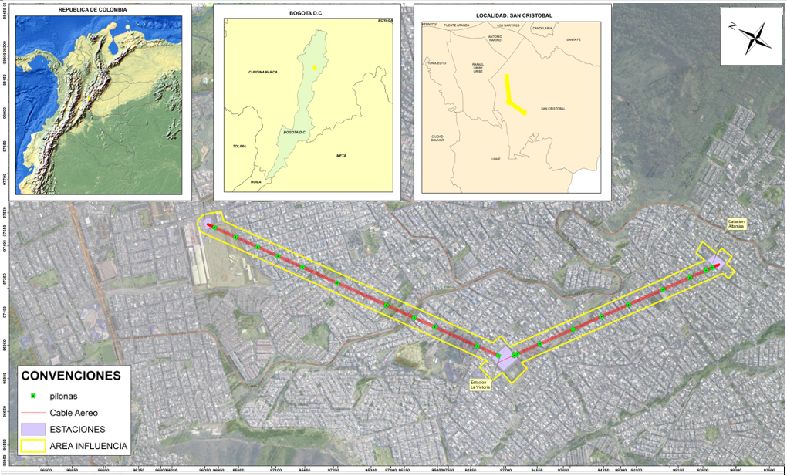
Fuente: Consorcio CS. 2021.

ANTECEDENTES

Mediante Contrato Interadministrativo No. 20121531 del 7 de noviembre 2012, suscrito entre la Secretaria Distrital de Movilidad y la Empresa de Transporte Masivo del Valle de Aburrá Limitada, se desarrolló el estudio a nivel de factibilidad, del sistema de transporte por cable aéreo para la Localidad de San Cristóbal. De acuerdo con el citado estudio, el recorrido inicia en el Portal 20 de Julio donde hace transferencia con el sistema Transmilenio, y continúa hacia las laderas de los Cerros del Sur, hacia los sectores La Victoria y Altamira / Moralba.

El cable aéreo cruza barrios de diversa índole desde lo social y lo urbano, donde se pueden observar sectores de estrato cuatro, en el barrio 20 de Julio, estratos tres y dos, en los barrios aledaños a la Victoria y estrato uno en el área de influencia de Altamira. La topografía es variable, se encuentra desde áreas completamente planas (en cercanía al Portal 20 de Julio) hasta pendientes que oscilan entre el 12% y 15 % (sector de Altamira).

La factibilidad realizada en el año 2013 contempló una línea de cable que se integraría con el sistema masivo BRT de TransMilenio en el Portal del 20 de julio, y luego, continuaría al oriente hacia el barrio La Victoria (estación intermedia), para, finalmente llegar al barrio Altamira donde está ubicada la estación de retorno. En el citado estudio, también se contempló la opción de mover la estación retorno hacia el sur-oriente, al barrio Moralba.

DESCRIPCIÓN DEL PROYECTO

Como se describe en el anexo técnico No 1; “El sistema de transporte por cable aéreo está ubicado en la Localidad de San Cristóbal hacia el sur de Bogotá. El recorrido inicia en el Portal 20 de Julio donde hace transferencia con el sistema Transmilenio, y continúa hacia las laderas de los Cerros del Sur, hacia los sectores de La Victoria y Altamira. La localidad está caracterizada por su diversidad constructiva, su versatilidad de usos, consolidación urbana y una variedad muy interesante de tipologías de arquitectura residencial e institucional. Cabe destacar que esta localidad tiene un gran potencial de desarrollo y de centralidad por el acopio de infraestructura a escala urbana, como la Iglesia del Divino Niño, el Hospital de La Victoria, y algunos colegios.

El cable aéreo cruza barrios de diversa índole desde lo social y urbano, donde se pueden observar sectores de estrato cuatro, en el barrio 20 de Julio, estratos tres y dos, en los barrios aledaños a la Victoria y estrato uno en el área de influencia de Altamira.
El corredor del Cable Aéreo de San Cristóbal consta de tres (3) estaciones y veintidós (22) torres o Pilonas; inicia en la estación de Transferencia al sur del portal de TransMilenio 20 de julio, en el parqueadero de vehículos particulares ubicado al costado izquierdo de la losa de estacionamiento de articulados sobre la calle 30a Sur. Desde allí, el sistema de cable discurre hacia el suroriente de la ciudad, hasta llegar a la estación intermedia de La Victoria entre calles 40 sur y 41 sur, y entre carreras 3a Este y 3c Este. Cubriendo una topografía más irregular que la del tramo anterior, a partir de la estación de la Victoria, el sistema de cable vira aproximadamente 120º al sur oriente, para finalizar en el sector de Altamira, en la manzana ubicada entre calles 43 sur y 43a sur, y entre carreras 12a Este y 12b Este. Ver Ilustraciones 2, 3 y 4.

Respecto de la definición de ubicación de la estación intermedia, se consideraron conceptos de cobertura, potencial de desarrollo urbano y social, menor impacto por compra de predios y cercanía a vías importantes que faciliten la conexión con el sistema vial principal, para permitir la conexión con otros modos de transporte. Así mismo, en relación con la selección de la manzana en la que se construirá la estación de retorno, tuvo preminencia la oferta de transporte público del sistema zonal (SITP), así como, los proyectos de infraestructura a corto y mediano plazo en la localidad, dentro de los cuales se encuentra la futura vía Los Cerros (Cra. 13 Bis Este – antigua vía al llano), y la prospección de conexiones multimodales entre el sistema aéreo de cable, el sistema BRT troncal, el sistema zonal (SITP) y la red de ciclorutas del Distrito Capital.

Ilustración 2 Estación Transferencia parqueadero vehículos particulares Portal 20 de Julio
Fuente: Consorcio CS, 2021.
Ilustración 3 Estación intermedia La Victoria
Fuente: Consorcio CS, 2021.

Ilustración 4 Estación de retorno Altamira
Fuente: Consorcio CS, 2021.

De acuerdo con el diseño electromecánico del cable aéreo de San Cristóbal, las características principales se resumen en la tabla siguiente.

Tabla 2 Características básicas del Cable Aéreo de San Cristóbal
 |  | Tramo 1 Estación Portal 20 de Julio -  La Victoria | Tramo 2. Estación La Victoria - Altamira
 | Ud | Alt 4 | Alt 2
Tecnología | - | Telecabina monocable desembragable
Longitud desarrollada | m | 1 711 | 1 226
Longitud en planta | m | 1 707 | 1 218
Desnivel máximo | m | 122.8 | 140.2
Secciones previstas (bucles de cable) | u | 1 | 1
Funcionamiento | - | Transferencia entre estaciones (sin necesidad de transbordo)
Estaciones (útiles de cara al pasajero) | u | 3
Capacidad de transporte | pphpd | 4 000
Velocidad | m/s | 6
Tiempo de trayecto |  | 5 min 35 s | 4 min 14 s
Capacidad vehículos | pax | 10 (ó 12)
Intervalo de tiempo entre los vehículos | s | 9.0
Equidistancia mínima entre los vehículos | m | 54.0
Número de vehículos | u | 83 | 65
Postes (indicativo) | u | 12 | 10
Horas de explotación diaria | h | 20
Días de explotación anuales | días | 350
Horas de funcionamiento anuales | h | 7 000
Diámetro del cable  portador-tractor | mm | 52
Motorización | - | Acoplamiento directo
Potencia necesaria motor eléctrico en régimen establecido  (preliminar)* | kW | 360 | 360
Potencia necesaria motor eléctrico en el arranque (preliminar)* | kW | 450 | 420
Almacén de vehículos | - | Altamira
Fuente: Informe Estudio de Línea (V2). Componente electromecánico. Consorcio CS, 2021.

El sistema de cable aéreo de San Cristóbal, está diseñado para movilizar 4000 pasajeros hora/sentido, en un tiempo estimado de 9 minutos y 49 segundos entre la estación de transferencia 20 de julio y la estación de retorno Altamira. La velocidad de operación del cable es de 6 m/s (la máxima permitida por la normatividad técnica), y la capacidad de cada una de las 148 cabinas, es, de 10 pasajeros sentados.

Ilustración 5 Cabina de 10 plazas de la línea Amarilla de Mi Teleférico. La Paz, Bolivia
Fuente: Consorcio CS, 2021.

En comparación con el servicio de ruta alimentadora 13-8 del sistema TransMilenio que opera actualmente, el cual cubre el recorrido PORTAL 20 DE JULIO – ALTAMIRA, se deduce que, son evidentes los beneficios del corredor de cable aéreo, respecto del número de personas que tiene la capacidad de transportar cada hora/sentido. De acuerdo con la frecuencia de los buses de la ruta 13-8 (cada 12 minutos), cada hora, cinco (5) buses tienen la capacidad de transportar cincuenta y dos (52) pasajeros, de los cuales, 19 pueden viajar sentados, y los restantes 33 de pie. El tiempo promedio de cada recorrido por sentido, es de 30 minutos aprox., (dos veces más que el tiempo estimado en el cable aéreo). En total, por sentido, cada hora, el medio convencional de transporte automotor, sin salir del sistema TransMilenio, representa 2 veces más del tiempo empleado por el cable aéreo, y solo tiene la capacidad de movilizar 260 pasajeros, es decir, el 6,5% de los pasajeros que tiene la capacidad de transportar el cable aéreo. Esto, sin mencionar otros aspectos tangenciales, pero no menos importantes como, la comodidad del usuario, la seguridad vial y física, los beneficios medioambientales, el nivel de hacinamiento (por ende, la probabilidad de contagios de enfermedades infectocontagiosas como el COVID 19), que no se presenta en el corredor del cable, por citar algunos.
Ilustración 6 Datos ruta alimentadora 13-8 (portal 20 de julio – Altamira)
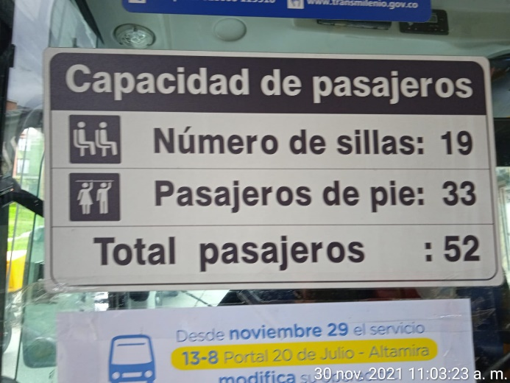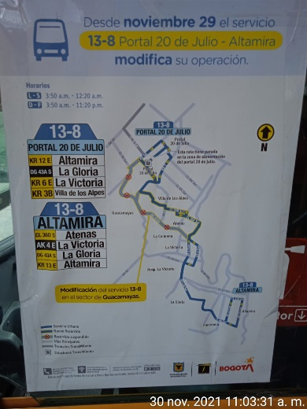
Fuente: Consorcio CS, 2021.

Tabla 3 Características básicas del Cable Aéreo de San Cristóbal
Ruta Alimentador 13-8 Altamira | Zonal  SITP | Frecuencia  (min) | bus/hora/sentido | Total
Sentados | 19 | 12 | 5 | 95
De pie | 33 | 12 | 5 | 165
Total | 52 | 12 | 5 | 260
Fuente: Consorcio CS, 2021.

CARACTERISTICAS DEL PROYECTO

Torres
Como se indicó, el diseño del Cable Aéreo de San Cristóbal, incluye la instalación de veintidós torres o pilonas; siendo 11 entre de estas, entre la estación de transferencia 20 de julio y la estación intermedia La Victoria. Entre esta última y la estación de retorno Altamira, se ubican 11 pilonas más.

La altura de las torres es variable, principalmente, en función de las pendientes requeridas en el diseño del sistema electromecánico, mismas que, están dadas en función de las características de la topografía en ambos tramos.

A excepción de las torres 1, 12 y 22 que se encuentran al interior de las estaciones 20 de julio, La Victoria y Altamira, respectivamente, las cuales miden en promedio 11 metros, la altura de las torres oscila entre los 15 metros y los 38,2 metros.

Tabla 4 Altura de la Torres Cable Aéreo San Cristóbal
Sección | Torre | Altura  (m) | Inclinación (%) | Equipos  lado “ida” | Equipos  lado “vuelta”
1 | 1 | 11.10 | -30% | 12C | 12C
1 | 2 | 23.00 | 10% | 8S | 8S
1 | 3 | 32.00 | 5% | 10S | 10S
1 | 4 | 26.50 |  | 12S | 12S
1 | 5 | 24.50 |  | 10S | 10S
1 | 6 | 38.20 |  | 12S | 12S
1 | 7 | 36.80 | 5% | 12S | 12S
1 | 8 | 22.50 | 5% | 12S | 12S
1 | 9A4 | 15.10 | 50% | 10S | 10S
1 | 9B | 15.20 | -50% | 12S | 12S
1 | 10 | 26.00 |  | 10S | 10S
1 | 11 | 18.45 |  | 8S8C | 8S8C
2 | 12 | 11.07 | 10% | 12C | 12C
2 | 13 | 14.32 | -50% | 12C | 12C
2 | 14 | 15.00 | 10% | 12S | 12S
2 | 15 | 22.30 | 5% | 10S | 10S
2 | 16 | 29.00 | 5% | 10S | 10S
2 | 17 | 26.30 | 5% | 10S | 10S
2 | 18 | 28.30 |  | 12S | 12S
2 | 19 | 33.00 |  | 12S | 12S
2 | 20 | 30.00 |  | 10S | 10S
2 | 21 | 20.50 |  | 12S | 12S
2 | 11 | 11.80
Fuente: Consorcio CS, 2021.

Como lo expone la Tabla anterior, las torres más altas, son la 6 y la 7, ubicadas en la sección 1, en inmediaciones del parque vecinal Atenas, allí se prevé llevar a cabo las operaciones sobre el cable; en donde, también se presenta, de acuerdo con la información consignada en los estudios de geotecnia de la consultoría, un depósito pequeño que presenta deformaciones leves del terreno y de obras de contención (muro de gaviones deformado), por lo tanto, ha sido necesario verificar la estabilidad de las laderas durante diseño y proyectar las obras de mitigación requeridas.

Ilustración 7 Área sobre perfil establecida para la realización de operaciones sobre el cable para la sección 1
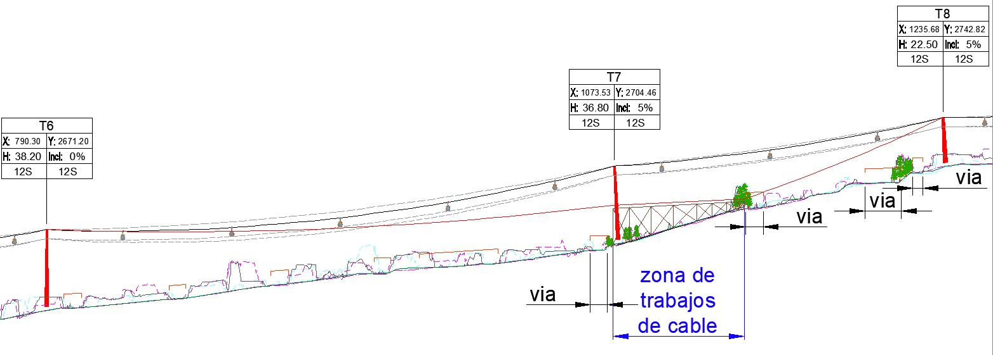

Fuente: Informe Estudio de Línea (V2). Componente electromecánico. Consorcio CS, 2021.

En cuanto a las operaciones del cable en la sección 2, estás se prevén en el sitio de ubicación de la torre 16, en la zona verde de espacio público, identificada por el área electromecánica de la consultoría como la más favorable; debido a que, en este punto, se presenta una baja inclinación del terreno, por lo cual, no será necesario instalar algún tipo de andamiaje para realizar las operaciones sobre el cable.

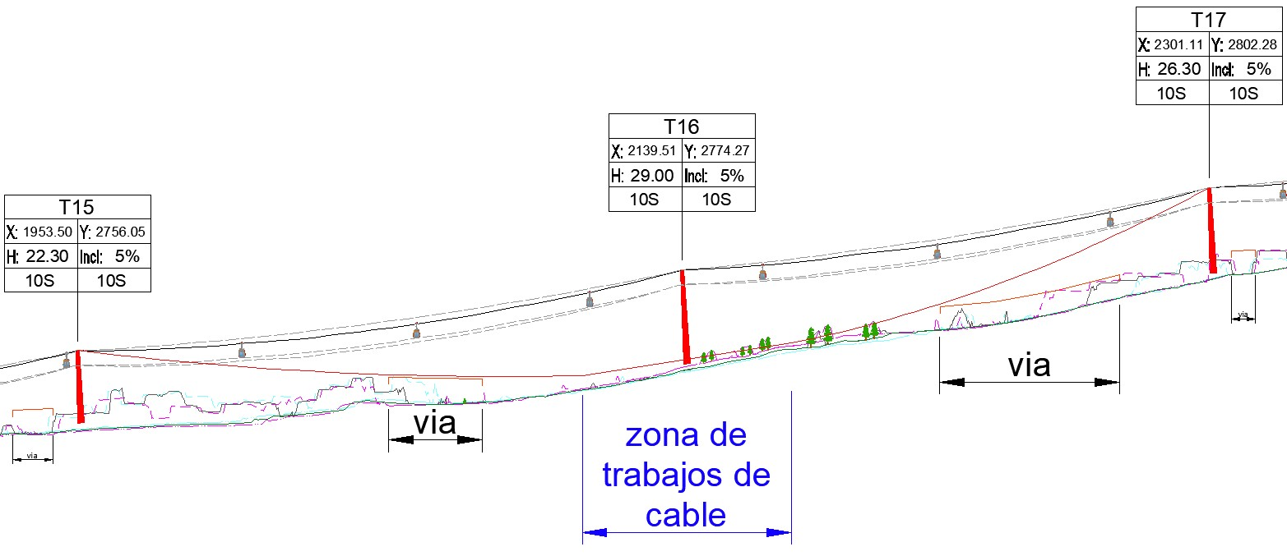
Ilustración 8 Área sobre perfil establecida para la realización de operaciones sobre el cable para la sección 2
Fuente: Informe Estudio de Línea (V2). Componente electromecánico. Consorcio CS, 2021.

Cabinas (vehículos)
Los vehículos son de diez o doce plazas sentadas.

Las cabinas pueden recibir todo tipo de usuario y, en particular, personas en sillas de ruedas, equipaje y coches de niños, personas con bultos y otros.

Ilustración 9 Entrada de una persona en silla de ruedas en cabina del Teleférico de Montjuic
Fuente: https://www.simplyemma.co.uk/4-days-itinerary-wheelchair-accessible-barcelona/

Para cumplir estos criterios, el nivel de piso de cabina corresponde con el nivel de los andenes de la estación. Las cabinas son suficientemente altas (2,10 m. como mínimo), para que los pasajeros puedan acceder sin agacharse y la anchura de apertura de sus puertas suficiente para el ingreso de personas de movilidad reducida en silla de ruedas.

Las cabinas son cerradas, provistas de mecanismos de puertas de apertura y cierre automáticos de funcionamiento confiable. Existe un dispositivo de bloqueo automático que impide la apertura intempestiva de éstas. No obstante, existe la posibilidad de desbloqueo de las puertas desde el exterior, que será accionado por el rescatador en caso de producirse una evacuación vertical.

La apertura de las puertas permite la salida y entrada cómodamente de los pasajeros, incluyendo personas discapacitadas en sillas de ruedas.

El chasis es de aluminio o acero galvanizado.

Ilustración 10 Nivel del piso de la cabina coincide con el nivel del andén (sin escalón). Línea
Verde de Mi Teleférico. La Paz, Bolivia
Fuente: Informe Estudio de Línea (V2). Componente electromecánico. Consorcio CS, 2021.

Las cabinas cuentan con una iluminación interna para las horas nocturnas de funcionamiento del sistema de transporte. Su nivel de iluminación será de al menos diez luxes (10 lx) dentro de la cabina. Para ello, cuentan con una fuente de alimentación propia (baterías), las cuáles se cargan a cada paso en estación gracias a raíles electrificados que les proporcionan alimentación eléctrica, o bien, mediante paneles solares.

Ventanas: Para la ventilación de la cabina se ubicará una ventana tipo persiana basculante con el fin de permitir entrada de aire. En el hueco de la ventana se colocará une reja o similar para evitar que los pasajeros lancen objetos por ella.

Las cabinas están unidas al cable gracias a un brazo de suspensión, de perfil tubular, el cual dispone de una pinza a su extremidad. Esta pinza transmitirá un par de apriete al cable para que el vehículo no deslice.

La superficie útil de la cabina es de como mínimo 4.4 m². Por lo tanto, el factor de comodidad es como mínimo igual a 2.3 pasajeros/m².

Nota: Como parte de los comentarios que se incluyen en el informe de estudio de Línea, del componente electromecánico de la consultoría, se recomienda dejar abierta la posibilidad de que, en fase de licitación de las obras de construcción, los postores puedan proponer soluciones que incorporen cabinas de 12 plazas sentadas.

El uso de cabinas de mayor capacidad se traduce en la necesidad de un número de vehículos menor (reducción proporcional al aumento de la capacidad, es decir que se necesitarían un 20% menos vehículos que utilizando cabinas de 10 pasajeros, para una misma capacidad de transporte), lo que significa un ahorro en operación y mantenimiento.
Por otro lado, al aumentar la cadencia entre vehículos en un 20% gracias al uso de cabinas de mayor capacidad, se aumenta asimismo la distancia entre vehículos en estación y en línea lo que permite mejorar la disponibilidad (al aumentar el margen entre vehículos, se reducen las paradas por el sistema anticolisión).

Las implicaciones que lo anterior tendría sobre el diseño elaborado por la presente consultoría, consistirían en:

✓ un ligero aumento del ancho de vía necesario (de aproximadamente 6,60 m, mientras que el valor promedio para cabinas de 10 plazas es de 6,40).

✓ un ligero incremento del ancho de la zona de paso de cabinas, que se traduce en un ligero estrechamiento de los andenes al interior de las estaciones (aproximadamente 30 cm por lado).

Cabe destacar que la primera instalación urbana que incorpora vehículos de 12 plazas es la línea P de Medellín, inaugurada en junio de 2021. Es posiblemente por este motivo que, el INFORME PARÁMETROS GENERALES PARA EL PROYECTO CABLE AÉREO SAN CRISTÓBAL de junio de 2020 elaborado por Transmilenio se limitara a proponer vehículos de 10 plazas. Destacar asimismo que, a fecha de redacción del presente proyecto no todos los proveedores de sistemas cuentan con vehículos de 12 plazas, lo que conlleva a elaborarlo previendo cabinas de 10 plazas, con el objetivo de favorecer la competencia en el futuro proceso de licitación.

Para las operaciones (empalme, reparaciones, acortamientos o sustituciones) relativas al cable de cada bucle, es necesario disponer de unas áreas reservadas.
6.1.6 Vehículos. Informe Estudio de Línea (V2). Componente electromecánico. Consorcio CS, 2021. Pp. 55.

